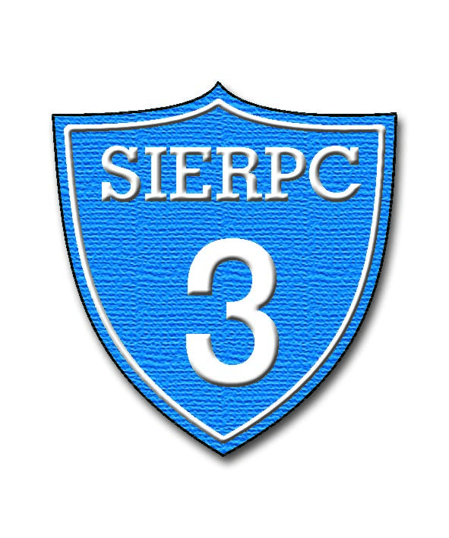**SZKOŁA PODSTAWOWA NR 3**

IM. KS. JANA TWARDOWSKIEGO W SIERPCU

ul. Konstytucji 3 Maja 8

09-200 Sierpc

woj. mazowieckie

tel./fax:+48 (24) 275 26 44

NIP 776-156-12-47

[www.sp3.sierpc.pl](http://www.sp3.sierpc.pl/)

e-mail [sp3@edu.sierpc.pl](mailto:sp3@edu.sierpc.pl)

**ANEKS NR 1 DO REGULAMINU KORZYSTANIA ZE STOŁÓWKI SZKOLNEJ DZIAŁAJĄCEJ PRZY SZKOLE PODSTAWOWEJ NR 3 IM. KS. JANA TWARDOWSKIEGO W SIERPCU**

Na podstawie porozumienia

w sprawie warunków korzystania z posiłków wydawanych w przedszkolach, oddziałach przedszkolnych oraz szkołach z dnia 31.08.2022 r

Wprowadza się zmiany:

**§ 3**

1. Stołówka szkolna zapewnia posiłki gotowane w formie dwudaniowego obiadu z dodatkiem napoju, owocu lub jogurtu.

2. Cena jednego obiadu ustalana jest przez Dyrektora Szkoły i Intendenta w porozumieniu  
 z organem prowadzącym i wynosi:

a) dla uczniów szkoły podstawowej i dzieci z oddziału przedszkolnego: cena jednego obiadu wynosi 8,00 zł (zawiera tylko koszt surowców żywnościowych),

b) dla nauczycieli szkoły: koszt jednego obiadu wynosi 13,00 zł (zawiera oprócz kosztu surowców również koszt przygotowania posiłków),

c) dla pracowników: koszt jednego obiadu wynosi 13,00 (zawiera koszt surowców oraz koszt przygotowania posiłków),

d) dla oddziału przedszkolnego10-godzinnego koszt posiłków w ciągu dnia (śniadanie, obiad, podwieczorek) wynosi 10,00zł (zawiera tylko koszt surowców żywnościowych),

3. W sytuacjach wzrostu kosztu produktów w trakcie roku szkolnego zgodnie z zarządzeniem burmistrza może ulec odpłatność za obiad, po wcześniejszym poinformowaniu korzystających ze stołówki.

4. Opłatę miesięczną ustala się mnożąc cenę jednego obiadu przez liczbę dni żywieniowych  
 w danym miesiącu.

5.Rodzice ucznia mogą być zwolnieni w całości lub części opłat w przypadku szczególnie trudnej sytuacji materialnej rodziny lub w szczególnie uzasadnionych przypadkach losowych. Opłaty w takich przypadkach dokonuje MOPS/GOPS w Sierpcu lub pozyskani sponsorzy.

Wchodzi z dniem 01.09.2022 r.